Fundermax Interior m.look

Fundermax

Eigenschaften

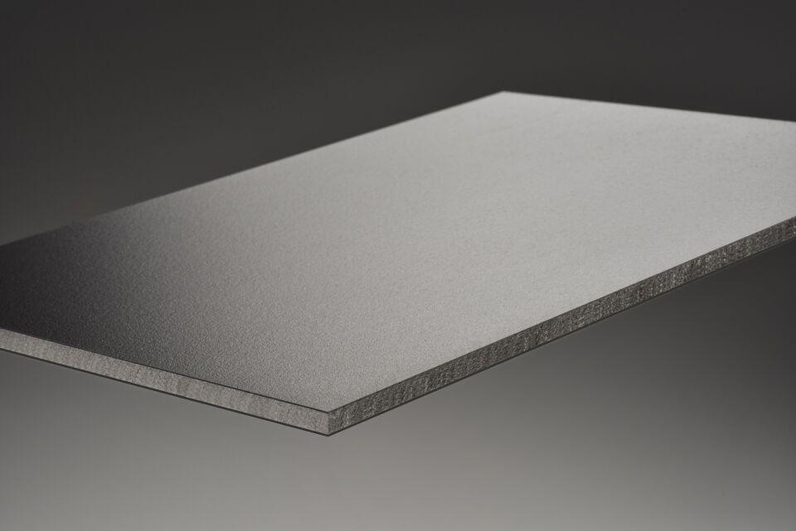

Dekor

Ahorn, Birke, Birnbaum, Buche, Eiche, Esche, Eukalyptus, Fichte, Kastanie, Kirschbaum, Lärche, Nussbaum, Palisander, Ulme

Farbton

beige, blau, braun, bronze, dunkelblau, dunkelbraun, dunkelgrau, dunkelgrün, dunkelrot, dunkelviolett, gelb, grau, grün, hellblau, hellbraun, hellgrau, hellgrün, hellrot, orange, rosa, rot, schwarz, silber, türkis, violett, weiß

Feucht- / Nassraum

true

Oberfläche

glänzend, glatt, matt, rau, strukturiert

Werkstoff

High Pressure Laminate (HPL), Holz

Breite (mm)

1.580,00

Länge (mm)

3.580,00

Ausführung Bekleidung

Platte

Baustoff, Platte

HPL-Kompaktplatte

Befestigung

nieten

Brandverhalten

A2-s1, d0

Chemische Beständigkeit

lösungsmittelbeständig

Farbechtheit

lichtecht

Farbe des Kerns

grau

Kantenausführung

gerade

Biegefestigkeit (N/mm²)

38,00

Farbtonbezeichnung Hersteller

0756 Warmgrau Mittel FH, 0085 Weiss MT, 0021 Mona Lisa FH, 2306 Gletscherweiss FH, 0144 Costa FH, 0849 Morgentau FH, 0565 Polaris GA, 0854 Schoko Mauve FH, 0911 Lakeside Lärche Creme NI, 0747 Mittelgrau GA, 0074 Pastellgrau FH, 0955 Panorama Nussbaum Dunkel PM, 0013 Minola FH, 0080 Schwarz FH, 0733 Sanitärweiss SG, 0747 Mittelgrau FH, 0833 Rezzato RM, 0893 Smaragdgrün FH, 0920 Silberfichte Natur SU, 0850 Valley Grün FH, 0600 Kolumbus Esche NA, 0755 Warmgrau Dunkel FH, 0592 Kiwigrün FH, 3395 Matera IM, 0630 Seegrün FH, 0862 Siena Hell FH, 0018 Divaro AP, 0627 Sanitärbeige FH, 0412 Donau Ahorn NA, 0599 Orca SG, 0098 Mandola TE, 0759 Graphitschwarz AP, 0864 Senf AP, 0958 Honeymoon Kastanie Schoko NI, 2370 Schiefergrün AP, 4059 Lionga Ulme MI, 0909 Flagship Eiche Braun PM, 2182 Verduro FH, 0085 Weiss FH, 0907 Flagship Eiche Graphit PM, 0917 Artis Kastanie Nougat NI, 2206 Fango GA, 4061 Nevara Ulme NI, 0793 Patina Zinn GA, 4057 Kanada Eiche NI, 0319 Cappuccino FH, 0938 Cottage Eiche Greige NI, 2206 Fango MT, 0814 Canto Ulme LI, 0834 Paros RM, 0023 Lamar FH, 0832 Harmonie Eiche PM, 0943 Flamingo Birnbaum Pfirsich SG, 4060 Quebec Ulme MI, 2286 Fliederweiss FH, 0080 Schwarz AP, 0755 Warmgrau Dunkel SG, 3427 Titanio MT, 0318 Rubinrot FH, 0617 Petrolgrün FH, 1203 Grau SG, 0815 Brescia Eiche MI, 0638 Ramos Eiche NA, 0174 Terrana FH, 0702 Nachtblau FH, 0873 Roter Pfeffer FH, 0085 Weiss AP, 0755 Warmgrau Dunkel TE, 0756 Warmgrau Mittel TE, 0645 Tabak FH, 0071 Fresko AP, 0794 Patina Bronze GA, 2126 Aqua FH, 0940 Cottage Eiche Trüffel NI, 4077 Augusta Eiche NI, 0834 Paros SG, 0865 Limone FH, 0733 Sanitärweiss MT, 0328 Aluminium Gebürstet FH, 0742 Kieselgrau TE, 0898 Porto Nero Schiefer GA, 0077 Graphitgrau SG, 0623 Grün FH, 0912 Lakeside Lärche Sand NI, 0718 Arktis FH, 0820 Heritage Eiche Braun IM, 2124 Kamille FH, 0761 Neutralgrau Dunkel FH, 0733 Sanitärweiss FH, 2326 Gypsum Grau IM, 0706 Eisblau FH, 0551 Whitney Kastanie PM, 0957 Honeymoon Kastanie Greige NI, 0027 Prado Achatgrau GA, 0662 Jadegrün AP, 0648 Dunkelbraun AP, 0081 Alpaka TE, 0566 Kara GA, 2215 Orangerot FH, 2206 Fango AP, 0175 Astfichte NA, 5032 Zimt FH, 0837 Aria Eiche PM, 0066 Sandfarben FH, 4024 Eukalyptus NI, 0085 Weiss NI, 0693 Orchidee AP, 0098 Mandola FH, 0730 Aschgrau FH, 0662 Jadegrün FH, 0011 Mandarin FH, 0753 Kühlgrau Mittel AP, 0921 Silberfichte Braun SU, 2194 Pastellweiss FH, 0835 Thasos RM, 0075 Dunkelgrau FH, 2206 Fango SG, 0759 Graphitschwarz FH, 4044 Dakar Kirschbaum IM, 0540 Aristo GA, 0836 Lagos RM, 0851 Winterweiss SG, 0361 Serenissima Esche LI, 0816 Bozen Eiche MI, 4037 Maryland Eiche MI, 0948 Amadeo Eiche Honig PM, 0725 Gelbgrün FH, 0080 Schwarz SG, 0944 Flamingo Birnbaum Royal SG, 0067 Rot FH, 0085 Weiss SG, 0269 Tosca Nussbaum NA, 0528 Saloon GA, 0331 Fortuna Eiche NA, 0066 Sandfarben TE, 0839 Aurora Eiche Cognac NI, 0755 Warmgrau Dunkel AP, 0059 Dunkelgrün FH, 0607 Loen Esche LI, 0637 Cavalli Kastanie NI, 0591 Tannengrün FH, 0042 Marino FH, 0813 Rocco Buche NA, 0871 Safran Dunkel FH, 0026 Prado Alugrau GA, 3405 Oxford TE, 0875 Schoko Brownie FH, 1203 Grau FH, 0624 Hellbeige FH, 0070 Carbongrau FH, 0260 Arezzo Nussbaum NA, 0376 Finca Eiche NI, 0265 Delano Nussbaum NA, 0889 Everglades GA, 0947 Amadeo Eiche Sand PM, 0186 Margo Birke GA, 3393 Batist GA, 0914 Lakeside Lärche Braun NI, 0048 Cognac Eiche NA, 0961 Libretto Esche Braun NI, 2369 Schwarzblau FH, 0845 Jazz Eiche Vanille NI, 0071 Fresko FH, 3340 Gypsum Dunkel IM, 0889 Everglades FH, 0842 Brombeer Cupcake FH, 0863 Siena Dunkel FH, 0606 Arktisweiss AP, 0081 Alpaka FH, 0075 Dunkelgrau AP, 0237 Enzianblau FH, 0075 Dunkelgrau SG, 4035 Pavia Nussbaum NI, 0661 Terrakotta FH, 2379 Pfeffer GA, 0733 Sanitärweiss AP, 1203 Grau AP, 0954 Panorama Nussbaum Hell PM, 4064 Portland Eiche NI, 2313 Keramikweiss SG, 0913 Lakeside Lärche Natur NI, 0047 Wildbuche NA, 0179 Lunara Ahorn NA, 0741 Birkengrau GA, 0864 Senf FH, 0667 Passion FH, 3413 Romazzino GA, 0153 Burano FH, 0581 Lentos SG, 0900 Cyber Grau Dunkel FH, 0077 Graphitgrau AP, 0874 Kastanienbraun FH, 0585 Castello RM, 0900 Cyber Grau Dunkel GA, 0897 Cliffhanger Schiefer Grau GA, 2313 Keramikweiss FH, 0663 Resedagrün FH, 0901 Rainbow Palisander Dunkel SG, 2289 Tortora AP, 4073 Newport Eiche PM, 4038 Jazz Eiche IM, 0648 Dunkelbraun FH, 0877 Eiche Sawcut Hell SU, 0851 Winterweiss MT, 0077 Graphitgrau FH, 0670 Olivin RM, 0018 Divaro FH, 0665 Atram Eiche NA, 2313 Keramikweiss MT, 0831 Sinfonie Eiche PM, 0071 Fresko MT, 0071 Fresko SG, 0821 Heritage Eiche Schoko IM, 0960 Libretto Esche Karamell NI, 0693 Orchidee FH, 0125 Eiche Natur NA, 0024 Vivo FH, 0851 Winterweiss FH, 0606 Arktisweiss FH, 0291 Korpusbuche NA, 0848 Jelly Blau FH, 0712 Stahlblau FH, 0753 Kühlgrau Mittel FH, 0876 Türkis FH, 0229 Silvretta Ulme NA, 0080 Schwarz NI, 4048 Atlanta Nussbaum PM, 4047 Virginia Eiche MI, 0682 Orange FH, 0741 Birkengrau FH, 0070 Carbongrau AP, 0768 Passero FH, 0743 Steingrau Hell FH, 0419 Pinero Kiefer IM, 0762 Neutralgrau Mittel FH, 2370 Schiefergrün FH, 0635 Neapelgelb FH, 2289 Tortora NI, 0746 Sanitärgrau FH, 3426 Scandio MT, 0157 Obirbuche NA, 4029 Eukalyptus Dunkel NI, 2325 Gypsum Hell IM, 0725 Gelbgrün SG, 5032 Zimt AP, 0320 Sereno Eiche NA, 4051 Alba Eiche NI, 0843 Pflaume Dunkel FH, 0746 Sanitärgrau AP, 0742 Kieselgrau FH, 4052 Maine Eiche MI, 2289 Tortora FH, 0817 Brixen Eiche MI, 0171 Tundra Birke NA, 0702 Nachtblau AP, 2379 Pfeffer FH, 0290 Akari Eiche NA, 0210 Signalrot FH, 0811 Cello Nussbaum NA, 0939 Cottage Eiche Honig NI, 2206 Fango FH